台北市立松山高中100學年度第二學期 第一次期中考 高二自然組數學科試題卷
一、多重選擇題：
（每題6分，佔36分；錯一個選項得4分，錯兩個選項得2分，錯三個選項以上或未作答得0分）
- 下列關於空間的敘述何者正確？
(1)若與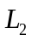歪斜，則存在一平面包含與 (2)是平面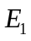上的直線，是平面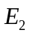上的直
線，若//，則// (3)設直線L 與平面E交於A點，若在E上過A點，有一直線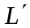與L垂直，則L垂直平面E於A點 (4)已知相異兩平面、交於一直線L，若L垂直另一平面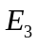，則、均垂直平面 (5)設A、B、C為平面E上不共線三點，P為平面E外一點，若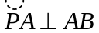，且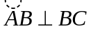，則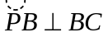。
- 設x、y為任意實數，試問下列哪些選項中的行列式值與行列式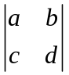的值相等？
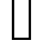
(1)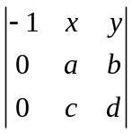 (2)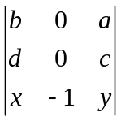 (3)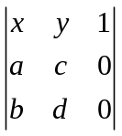 (4)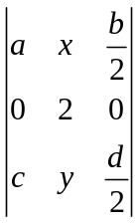 (5)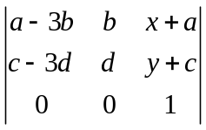。
M
A
B
C
D
E
F
- 右圖是一個邊長為2的正八面體，M為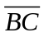的中點，試問下列哪些敘述是正確的？
(1)直線BC垂直平面EMF (2)直線ED與直線BF歪斜
(3)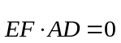 (4)平面BCE與平面BCF所夾兩面角為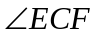
(5)平面BEDF與平面ABCD垂直。
- 設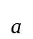，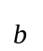，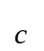是空間中三個不共平面的非零向量，試問下列哪些敘述是正確的？
(1)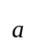在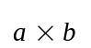上的正射影為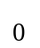 (2)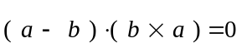 (3)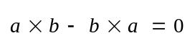 (4)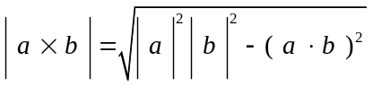 (5)由，，所張平行六面體體積為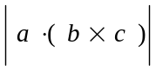。
- 空間坐標中，已知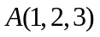，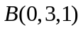，O為原點，下列敘述何者正確？
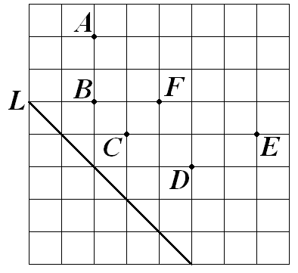
(1)A到xy平面的距離為 (2)B對y軸作垂線，垂足為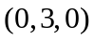 (3)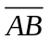在yz平面的投影長為 (4)若P點在xy平面上，則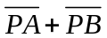的最小值為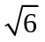 (5)若R點滿足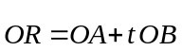，其中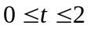，則所有R點所成圖形為一平行四邊形。
- 右圖中每個正方格的邊長均為1 ，若一拋物線的焦點為F，準線為L，則下列哪些點會落在此拋物線上﹖
(1)A (2)B (3)C (4)D (5)E。
二、填充題：（每題6分，佔54分）
- 設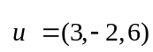，已知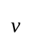為空間中一向量且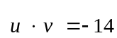，若當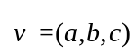時，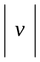有最小值m，求數組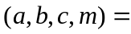 。
A

O
R
S
P
Q
B
C

- 右圖為一個平行六面體，設O為原點，且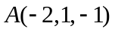，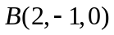，
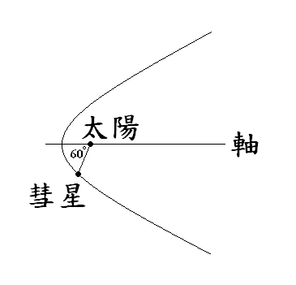
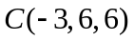，已知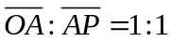，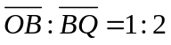，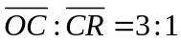，
求點S的坐標為 。
- 已知太陽系中一些彗星繞太陽運行的軌道是以太陽為焦點的拋物線，如右圖所示，當某彗星與太陽的距離為200萬公里時，兩者的連線與拋物線的對稱軸夾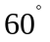，當彗星與太陽的連線垂直拋物線的對稱軸時，求此時彗星與太陽的距離為 萬公里。

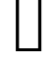
- 在中，已知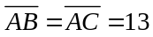，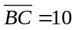，G為其重心，
G
A
B
C
P
將G點沿垂直於平面ABC的方向拉升至P點使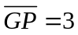，
求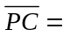 。

- 設坐標平面上三相異直線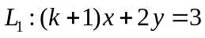，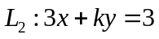，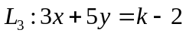恰交於一點， 求 。
- 設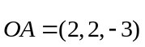，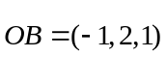，若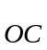//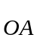，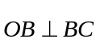且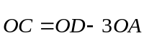，則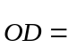 。
- 將一邊長為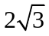的正六邊形ABCDEF沿對角線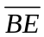折起，
B
A
F
C
D
E
A
C
B
E
D
F
如右圖所示，使得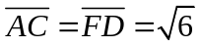，若側面ABEF與底面
BCDE所夾的兩面角為，則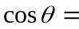 。

- 設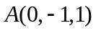，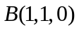，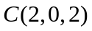，H在平面ABC上且為的垂心，求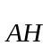在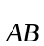上的正射影為 。
- 已知圓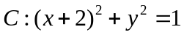，直線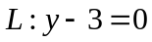，設圓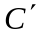與圓C外切且與直線L相切，求圓的圓心之軌跡方程式為 。

三、計算題：（10分，請詳列計算過程，部分給分）
- 設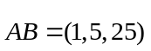，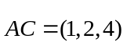，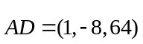，求
- 由，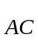，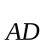所張平行六面體體積（4分）
- 由，所張平行四邊形面積（3分）
- 利用(1)、(2)的結果，求D點到平面ABC的距離（3分）
台北市立松山高中100學年度第二學期 第一次期中考 高二自然組數學科答案卷
班級： 座號： 姓名：
一、多重選擇題：
（每題6分，佔36分；錯一個選項得4分，錯兩個選項得2分，錯三個選項以上或未作答得0分）
1. |  | 2. |  | 3.
4. |  | 5. |  | 6.

二、填充題：（每題6分，佔54分）
1. |  | 2. |  | 3.
4. |  | 5. |  | 6.
7. |  | 8. |  | 9.

三、計算題：（10分，請詳列計算過程，部分給分）
1.(1) (2) (3)

台北市立松山高中100學年度第二學期 第一次期中考 高二自然組數學科答案卷
班級： 座號： 姓名：
一、多重選擇題：
（每題6分，佔36分；錯一個選項得4分，錯兩個選項得2分，錯三個選項以上或未作答得0分）
1. | 4 | 2. | 345 | 3. | 135
4. | 1245 | 5. | 23 | 6. | 13

二、填充題：（每題6分，佔54分）
1. | 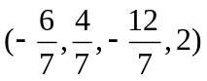 | 2. | 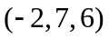 | 3. | 300
4. | 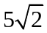 | 5. | 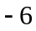 | 6. | 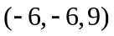
7. |  | 8. | 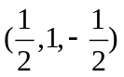 | 9. | 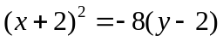

三、計算題：（10分，請詳列計算過程，部分給分）
1.(1)390 (2)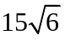 (3)